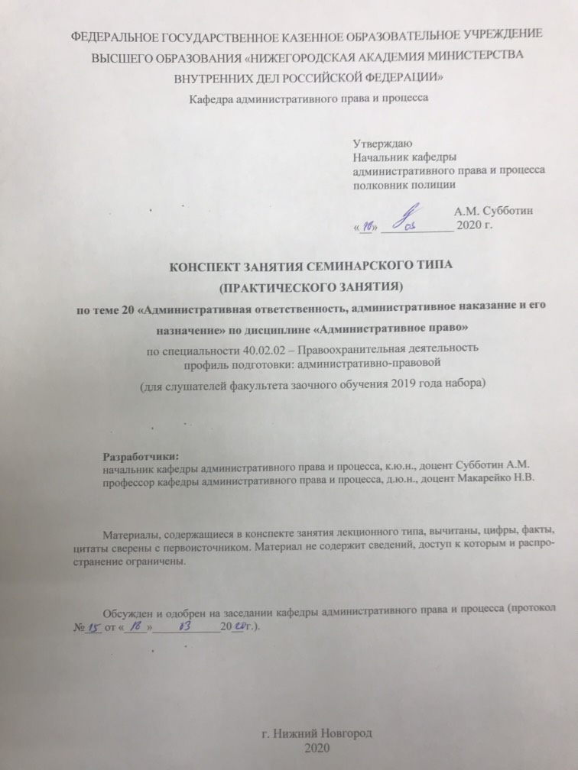

**1.**  **Содержание занятия семинарского типа:**

**1.1. Тема занятия, (вид занятия) количество часов, отводимых на данное занятие.**

Тема 20. Административная ответственность, административное наказание и его назначение.

Занятие семинарского типа (практическое) – 2 часа.

**1.2. Цель и задачи занятия.**

Цель занятия: приобретение навыков определения видов административных наказаний и порядка их назначения.

**1.3. Учебные вопросы и практические задания.**

1. Административная ответственность: понятие, особенности, признаки, соотношение с иными видами административного принуждения.
2. Субъекты административной ответственности.
3. Обстоятельства, исключающие и освобождающие от административной ответственности.
4. Виды административных наказаний.
5. Особенности назначения отдельных видов административных наказаний.

***Задание 1.***

Классифицируйте по отдельным группам меры воздействия:

- предупреждение,

- замечание,

- выговор,

- арест,

- конфискация,

- дисквалификация,

- реквизиция,

- увольнение,

- возмездное изъятие предмета,

- понижение в должности,

- лишение специального звания,

- приостановление работы предприятия,

- снос самовольно возведенных строений.

***Задание 2.***

Гр. Сазонов 22 лет и Разин 23 лет в парке культуры и отдыха им. Кулибина на скамье выпили водки, после чего Сазонов пошел домой, а Разин – на дискотеку в ночной клуб «Театро». У входа в ночной клуб Разин упал, подняться не смог, громко нецензурно ругался и работниками полиции был доставлен в дежурную часть. На следующий день начальник отдела полиции вынес постановление о назначении Разину административного наказания в виде административного штрафа в размере пятисот рублей.

Разин обратился к прокурору с жалобой, в которой указал, что его несправедливо наказали дважды: начальник отдела полиции оштрафовал на пятьсот рублей, а на работе снизили на 50% месячную премию.

*Подготовьте письменный ответ на жалобу, обосновав законность принятых к Разину мер воздействия.*

***Задание 3.***

Найдите в статьях Особенной части КоАП РФ абсолютно-определенные, относительно-определенные, административно-правовые санкции, основные и дополнительные наказания.

***Задание 4.***

Поясните разницу между изъятием предметов и документов как мерой обеспечения производства по делам об административных правонарушениях и конфискацией предмета административного правонарушения как административным наказанием.

Ссылаясь на КоАП РФ, приведите примеры, когда конфискация применяется в отношении предметов, явившихся:

1) орудием совершения административного правонарушения;

2) непосредственным предметом административного правонарушения.

Какая мера воздействия, предусмотренная КоАП РФ, не является конфискацией? Приведите примеры применения этой меры воздействия.

Покажите различие между условиями применения конфискации по КоАП РФ и УК РФ.

***Задание 5.***

Гр. Квасов был подвергнут административному аресту на 15 суток за мелкое хулиганство. Считая постановление судьи об аресте неправомерным, Квасов обратился с жалобой к прокурору, в которой указал, что судья не принял во внимание, что правонарушение совершено в состоянии опьянения. В трезвом состоянии такого поступка он бы не совершил.

*Обоснована ли жалоба гр. Квасова?*

*Подготовьте ответ прокурора гр. Квасову.*

**1.4. Рекомендуемая литература по данному занятию.**

*1. Макарейко, Н. В.* Административное право [Электронный ресурс]: учебное пособие для СПО / Н. В. Макарейко. — 10-е изд., перераб. и доп. — М. : Издательство Юрайт, 2018. — 259 с. — (Серия : Профессиональное образование). — ISBN 978-5-534-04986-2. — Режим доступа : [www.biblio-online.ru/book/067485A5-B693-433B-9ED1-B488D706E7C9](http://www.biblio-online.ru/book/067485A5-B693-433B-9ED1-B488D706E7C9) (дата обращения: 01.03.2019).

2. *Попова, Н. Ф.* Административное право [Электронный ресурс]: учебник и практикум для СПО / Н. Ф. Попова. — 3-е изд., испр. и доп. — М. : Издательство Юрайт, 2018. — 341 с. — (Серия : Профессиональное образование). — ISBN 978-5-534-06083-6. — Режим доступа : [www.biblio-online.ru/book/76D9C977-8B65-4691-A1C6-DF225C75A635](http://www.biblio-online.ru/book/76D9C977-8B65-4691-A1C6-DF225C75A635) (дата обращения: 01.03.2019).

*3. Мигачев, Ю. И.* Административное право [Электронный ресурс]: учебник для СПО / Ю. И. Мигачев, Л. Л. Попов, С. В. Тихомиров ; под ред. Л. Л. Попова. — 4-е изд., перераб. и доп. — М. : Издательство Юрайт, 2018. — 396 с. — (Серия : Профессиональное образование). — ISBN 978-5-534-01008-4. — Режим доступа : [www.biblio-online.ru/book/71481BF9-5244-412A-8B85-100AE2A3F156](http://www.biblio-online.ru/book/71481BF9-5244-412A-8B85-100AE2A3F156) (дата обращения: 01.03.2019).

*4. Конин, Н. М.* Административное право [Электронный ресурс]: учебник для СПО / Н. М. Конин, Е. И. Маторина. — 5-е изд., перераб. и доп. — М. : Издательство Юрайт, 2018. — 425 с. — (Серия : Профессиональное образование). — ISBN 978-5-534-06687-6. — Режим доступа : [www.biblio-online.ru/book/1A598E69-2A56-4B04-822B-3A06C2478AE4](http://www.biblio-online.ru/book/1A598E69-2A56-4B04-822B-3A06C2478AE4) (дата обращения: 01.03.2019).

*5. Стахов, А. И.* Административное право [Электронный ресурс]: учебник и практикум для СПО / А. И. Стахов, П. И. Кононов, Е. В. Гвоздева. — М. : Издательство Юрайт, 2018. — 302 с. — (Серия : Профессиональное образование). — ISBN 978-5-534-00214-0. — Режим доступа : [www.biblio-online.ru/book/E5057969-584F-487D-A1CF-E33AB5A23E4A](http://www.biblio-online.ru/book/E5057969-584F-487D-A1CF-E33AB5A23E4A) (дата обращения: 01.03.2019).

**Контрольные вопросы по теме.**

1. Что понимается под административной ответственностью?
2. Какие особенности присущи административной ответственности?
3. Что является процессуальным основанием административной ответственности?
4. Что является мерой административной ответственности?
5. На каких принципах основывается административная ответственность?
6. Какие обстоятельства исключают административную ответственность?
7. Какие обстоятельства освобождают от административной ответственности?
8. Что является фактическим основанием административной ответственности?
9. Требования, предъявляемые к субъектам административной ответственности.
10. Каковы особенности административной ответственности юридических лиц?
11. Особенности административной ответственности лиц рядового и начальствующего состава ОВД.
12. Что понимается под административным наказанием?
13. Как соотносятся административные наказания и ответственность?
14. Какие цели преследуются посредством назначения административных наказаний?
15. Назовите основные и основные и дополнительные административные наказания.
16. Перечислите общие правила назначения административных наказаний.
17. Каким образом учитываются обстоятельства отягчающие и смягчающие административную ответственность при назначении административных наказаний?
18. Назовите обстоятельства, смягчающие административную ответственность.
19. Назовите обстоятельства, отягчающие административную ответственность.
20. Каковы правила назначения административных наказаний при совершении нескольких административных правонарушений?
21. Назовите сроки привлечения к административной ответственности.
22. Как происходит исчисление сроков административных наказаний?
23. Какой порядок возмещению причиненного материального ущерба и морального вреда?

**После изучения темы обучающийся с целью контроля усвоения информации должен пройти текущий контроль успеваемости в форме компьютерного тестирования в системе «STELLUS».**